История России

Ссылка на информационный ресурс | Обложка | Наименование разработки в электронной форме | Примечания
учебные издания для среднего профессионального образования
ЮРАЙТ  Образовательная платформа  https://urait.ru/ | 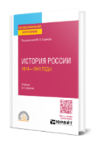 | История России. 1914–1941 годы : учебник / М. В. Ходяков [и др.] ; под редакцией М. В. Ходякова. – 8-е изд., перераб. и доп. – Москва : Юрайт, 2024. – 270 с. – (Профессиональное образование). – ISBN 978-5-534-18470-9. – Текст : электронный // Юрайт : образовательная платформа : [сайт]. – URL: https://urait.ru/bcode/535091 (дата обращения: 23.01.2024). – Режим доступа: для авторизир. пользователей. | ПООП 26.02.06  ПООП 26.02.05
ЮРАЙТ  Образовательная платформа  https://urait.ru/ | 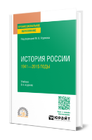 | История России. 1941–2015 годы : учебник / М. В. Ходяков [и др.] ; под редакцией М. В. Ходякова. – 8-е изд., перераб. и доп. – Москва : Юрайт, 2024. – 300 с. – (Профессиональное образование). – ISBN 978-5-534-18472-3. – Текст : электронный // Юрайт : образовательная платформа : [сайт]. – URL: https://urait.ru/bcode/535093 (дата обращения: 23.01.2024). – Режим доступа: для авторизир. пользователей.
ЮРАЙТ  Образовательная платформа  https://urait.ru/ | 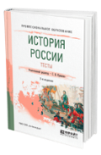 | История России. Тесты : учебное пособие / С. В. Кущенко [и др.] ; ответственный редактор С. В. Кущенко. – 2-е изд., испр. и доп. – Москва : Юрайт, 2024. – 144 с. – (Профессиональное образование). – ISBN 978-5-534-08115-2. – Текст : электронный // Юрайт : образовательная платформа : [сайт]. – URL: https://urait.ru/bcode/539509 (дата обращения: 14.02.2024). – Режим доступа: для авторизир. пользователей. | ПООП 26.02.06  ПООП 26.02.05
ЮРАЙТ  Образовательная платформа  https://urait.ru/ | 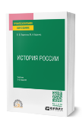 | Кириллов, В. В. История России : учебник / В. В. Кириллов, М. А. Бравина. – 5-е изд., перераб. и доп. – Москва : Юрайт, 2024. – 612 с. – (Профессиональное образование). – ISBN 978-5-534-17264-5. – Текст : электронный // Юрайт : образовательная платформа : [сайт]. – URL: https://urait.ru/bcode/537297 (дата обращения: 24.01.2024). – Режим доступа: для авторизир. пользователей. | ПООП 26.02.06  ПООП 26.02.05
ЮРАЙТ  Образовательная платформа  https://urait.ru/ | 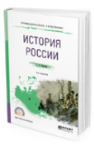 | Карпачев, С. П. История России : учебное пособие / С. П. Карпачев. – 3-е изд., перераб. и доп. – Москва : Юрайт, 2024. – 248 с. – (Профессиональное образование). – ISBN 978-5-534-08753-6. – Текст : электронный // Юрайт : образовательная платформа : [сайт]. – URL: https://urait.ru/bcode/535675 (дата обращения: 12.02.2024). – Режим доступа: для авторизир. пользователей. | ПОП 35.02.10  ПООП 26.02.03
ЮРАЙТ  Образовательная платформа  https://urait.ru/ | 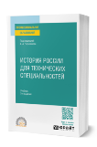 | История России для технических специальностей : учебник / А. А. Чернобаев [и др.] ; под редакцией А. А. Чернобаева. – 5-е изд., перераб. и доп. – Москва : Юрайт, 2024. – 629 с. – (Профессиональное образование). – ISBN 978-5-534-19799-0. – Текст : электронный // Юрайт : образовательная платформа : [сайт]. – URL: https://urait.ru/bcode/557149 (дата обращения: 26.08.2024). – Режим доступа: для авторизир. пользователей. | ПООП 26.02.06  ПООП 26.02.05
ЮРАЙТ  Образовательная платформа  https://urait.ru/ | 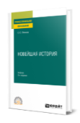 | Пленков, О. Ю. Новейшая история : учебник / О. Ю. Пленков. – 3-е изд., перераб. и доп. – Москва : Юрайт, 2024. – 347 с. – (Профессиональное образование). – ISBN 978-5-534-16824-2. – Текст : электронный // Юрайт : образовательная платформа : [сайт]. – URL: https://urait.ru/bcode/538188 (дата обращения: 12.02.2024). – Режим доступа: для авторизир. пользователей. | ПООП 26.02.06  ПООП 26.02.03  ПООП 26.02.05  ПОП 35.02.10
ЮРАЙТ  Образовательная платформа  https://urait.ru/ | 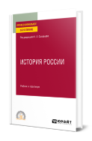 | История России : учебник и практикум / К. А. Соловьев [и др.] ; под редакцией К. А. Соловьева. – Москва : Юрайт, 2024. – 241 с. – (Профессиональное образование). – ISBN 978-5-534-15877-9. – Текст : электронный // Юрайт : образовательная платформа : [сайт]. – URL: https://urait.ru/bcode/537296 (дата обращения: 12.02.2024). – Режим доступа: для авторизир. пользователей. | ПООП 26.02.06  ПООП 26.02.03  ПОП 35.02.10
ЮРАЙТ  Образовательная платформа  https://urait.ru/ | 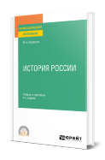 | Некрасова, М. Б. История России : учебник и практикум / М. Б. Некрасова. – 6-е изд., перераб. и доп. – Москва : Юрайт, 2024. – 436 с. – (Профессиональное образование). – ISBN 978-5-534-15987-5. – Текст : электронный // Юрайт : образовательная платформа : [сайт]. – URL: https://urait.ru/bcode/536636 (дата обращения: 12.02.2024). – Режим доступа: для авторизир. пользователей. | ПООП 26.02.06  ПООП 26.02.03  ПОП 35.02.10
ЮРАЙТ  Образовательная платформа  https://urait.ru/ | 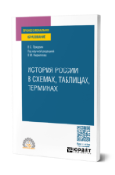 | Прядеин, В. С. История России в схемах, таблицах, терминах и тестах : учебное пособие / В. С. Прядеин ; под научной редакцией В. М. Кириллова. – Москва : Юрайт, 2023. – 107 с. – (Профессиональное образование). – ISBN 978-5-534-05440-8. – Текст : электронный // Юрайт : образовательная платформа : [сайт]. – URL: https://urait.ru/bcode/532335 (дата обращения: 24.01.2024). – Режим доступа: для авторизир. пользователей. | ПООП 26.02.03  ПОП 35.02.10
ЮРАЙТ  Образовательная платформа  https://urait.ru/ | 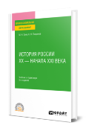 | Зуев, М. Н. История России ХХ - начала ХХI века : учебник и практикум / М. Н. Зуев, С. Я. Лавренов. – 5-е изд., перераб. и доп. – Москва : Юрайт, 2024. – 419 с. – (Профессиональное образование). – ISBN 978-5-534-17067-2. – Текст : электронный // Юрайт : образовательная платформа : [сайт]. – URL: https://urait.ru/bcode/538364 (дата обращения: 12.02.2024). – Режим доступа: для авторизир. пользователей.
ЮРАЙТ  Образовательная платформа  https://urait.ru/ | 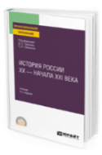 | История России XX - начала XXI века : учебник / Д. О. Чураков, С. А. Саркисян, В. Н. Панов [и др.] ; под редакцией Д. О. Чуракова, С. А. Саркисяна. – 3-е изд., перераб. и доп. – Москва : Юрайт, 2024. – 311 с. – (Профессиональное образование). – ISBN 978-5-534-13853-5. – Текст : электронный // Юрайт : образовательная платформа : [сайт]. – URL: https://urait.ru/bcode/537298 (дата обращения: 07.02.2024). – Режим доступа: для авторизир. пользователей.
ЮРАЙТ  Образовательная платформа  https://urait.ru/ | 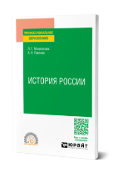 | Мокроусова, Л. Г. История России : учебное пособие / Л. Г. Мокроусова, А. Н. Павлова. – Москва : Юрайт, 2024. – 122 с. – (Профессиональное образование). – ISBN 978-5-534-17068-9. – Текст : электронный // Юрайт : образовательная платформа : [сайт]. – URL: https://urait.ru/bcode/532336 (дата обращения: 01.04.2024). – Режим доступа: для авторизир. пользователей.
ЮРАЙТ  Образовательная платформа  https://urait.ru/ | 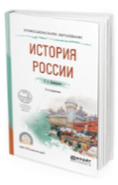 | Крамаренко, Р. А. История России : учебное пособие / Р. А. Крамаренко. – 2-е изд., испр. и доп. – Москва : Юрайт, 2024. – 197 с. – (Профессиональное образование). – ISBN 978-5-534-09199-1. – Текст : электронный // Юрайт : образовательная платформа : [сайт]. – URL: https://urait.ru/bcode/539174 (дата обращения: 07.02.2024). – Режим доступа: для авторизир. пользователей.
ZNANIUM.COM  Электронно-библиотечная система  https://znanium.com/ | 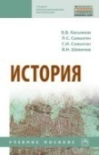 | История : учебное пособие / В. В. Касьянов, П. С. Самыгин, С. И. Самыгин, В. Н. Шевелев. – Москва : ИНФРА-М, 2024. – 527, [1] с. : ил. – (Среднее профессиональное образование). – ISBN 978-5-16-108533-2. – Текст : электронный // Znanium.com : электронно-библиотечная система : [сайт]. – URL: https://znanium.com/catalog/product/2104821 (дата обращения: 24.01.2024). – Режим доступа: для авторизир. пользователей. | ПООП 26.02.03  ПОП 35.02.10  Проект ПООП 15.02.06
ЛАНЬ.  Электронно-библиотечная система  http://e.lanbook.com/ | 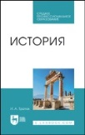 | Тропов, И. А. История / И. А. Тропов. – 3-е изд., стер. – Санкт-Петербург : Лань, 2024. – 472 с. – ISBN 978-5-507-47383-0. – Текст : электронный // Лань : электронно-библиотечная система : [сайт]. – URL: https://e.lanbook.com/book/366671 (дата обращения: 24.01.2024). – Режим доступа: для авторизир. пользователей. | ПОП 35.02.10  Проект ПООП 15.02.06
ЛАНЬ.  Электронно-библиотечная система  http://e.lanbook.com/ | 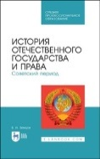 | Земцов, Б. Н. История отечественного государства и права. Советский период / Б. Н. Земцов. – 2-е изд., стер. – Санкт-Петербург : Лань, 2022. – 216 с. – ISBN 978-5-507-44507-3. – Текст : электронный // Лань : электронно-библиотечная система : [сайт]. – URL: https://e.lanbook.com/book/230393 (дата обращения: 01.06.2023). – Режим доступа: для авторизир. пользователей. | ПОП 35.02.10

